International Red Newsletter

印度共产党（毛主义）声援法国工人阶级 1
巴基斯坦2023年妇女节游行 4
葡萄牙左派批评政府住房改革 7
丹麦国内共产党与丹麦共产党在第22次共产党和工人党国际会议上的发言 10
帝国主义国家准备第三次世界大战的外交政策 15
近期剪报 22

2023年第10期
2023年5月10日
重要声明
本刊指定发布渠道为邮件推送和网站IRN.red，目前未参与任何社交平台账号的运营与活动。
允许在互联网上转载、复制、传播本刊内容，无需授权。转载时建议注明出处：IRN.red

订阅方式
以下三种方式，选择一种即可：
1.扫描二维码填写您的邮箱
（如无法提交，请在空白处点击再试）
2.进入以下链接填写您的邮箱
https://cloud.seatable.cn/dtable/forms/ff203a21-e739-4321-bb63-3d9665873695/
3.用您的邮箱发送“订阅”至irn3000@outlook.com

印度共产党（毛主义）声援法国工人阶级
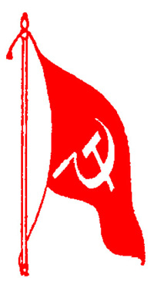
来源：支持印度人民战争国际委员会网站
日期：2023年3月28日
链接：https://icspwindia.wordpress.com/2023/03/29/from-india-to-france-declaration-of-cc-pcimaoist/
印度共产党（毛主义）中央委员会新闻声明
（2023年3月28日）
让我们支持法国工人阶级正在进行的斗争（法兰西万岁）。让我们努力在印度建设战斗的工农运动。让我们支持无产阶级国际主义！
共产主义者宣称，历史是通过阶级斗争创造的。今天世界正在经历革命的历史形势——人类历史上的革命转折。资本主义制度正在经历其历史上最严重的危机之一，工人阶级运动正在变得越来越激进、越来越有战斗力。2023年3月23日，整个世界都看到了巴黎、南特、波尔多、洛里昂和法国其他地区的战斗的工人阶级运动。这一运动旨在反对马克龙政府将退休年龄从62岁提高至64岁的退休改革政策。全法国大约有350万工人走上街头抗议，其中有100万在巴黎。在美国、瑞士、英国和全世界，我们都看到了群众性的工人阶级运动。从统治阶级的观点来看，法国的示威是一次“起义”行动。1871年革命的巴黎公社的记忆，理所应当地重新出现在我们眼前。在波尔多，市政厅被点燃；在南特，行政法院遭到冲击；在莫尔比昂省洛里昂市，抗议者将警察局当作目标。马克龙的法西斯警察粗暴地用催泪弹、水炮、胡椒喷雾和子弹对付工人示威。为了将运动镇压下去，警察在全法国各地逮捕了大约457人。
资本主义是一种积累利润和剥削劳动阶级的制度。资本主义生产的基本矛盾存在于“越来越社会化的生产和越来越私人化的占有之间”，这一矛盾将导致它不可避免地走向衰落。在过去10年中，占人口1%的资本家阶级占有着世界上99%的财富。在印度，从2012年到2021年，3%的人口积累了40%的财富。在资本主义制度下，全世界工人阶级正在被非人化。17世纪的法国哲学家卢梭的话刚好适合当代：“当人们没有东西可吃的时候，他们就会吃富人。”正在继续的法国工人阶级示威，鼓舞着印度工农去建设反对法西斯的印度人民党政府和买办资产阶级的战斗运动。莫迪政府已经撕毁了44条劳动法，并推行了4项严苛的劳动法令；以同样的方式，它正力图把被持续一年多的战斗的农民运动中断的农业法付诸实施。
印度共产党（毛主义）中央委员会发自内心地声援正在进行的法国工人阶级运动，并鼓励它把工人阶级的红旗高高举起。中央委员会呼吁所有的阶级群众组织，工人、农民、学生、知识分子、阿迪瓦西人、达利特人、妇女和少数民族的组织，举行支持法国和全世界工人阶级斗争的示威。中央委员会还呼吁在印度建设有战斗力的工人阶级运动和农民运动。马克思曾正确地指出：“资本来到世间，从头到脚，每个毛孔都滴着血和肮脏的东西。”他还指出，工人阶级只有用全部力量摧毁资本主义制度才能获得解放。

中央委员会发言人
阿布依（Abhay）

巴基斯坦2023年妇女节游行
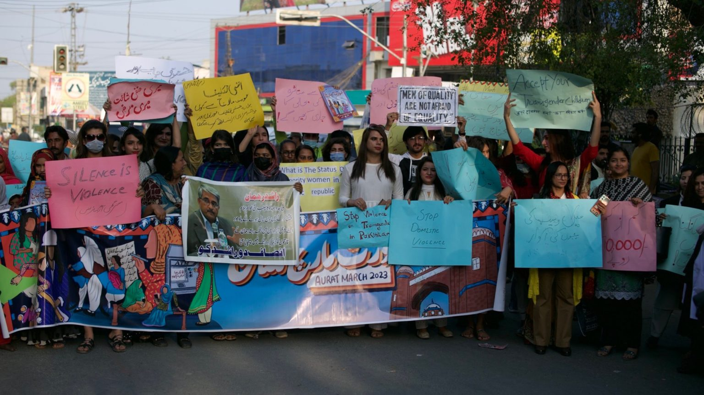
来源：印度“人民快讯”网站
日期：2023年3月10日
链接：https://peoplesdispatch.org/2023/03/10/thousands-of-women-march-for-a-better-future-across-pakistan/
在“三八”国际劳动妇女节之际，巴基斯坦各大城市成千上万名妇女参加了“妇女游行”（‘Aurat Marches’ (Women’s Marches)）。
“我们希望得到国家的答复，我们希望有人对饥饿负责”是示威者提出的主要口号之一。
在伊斯兰堡，游行组织者在新闻发布会上强调，他们也在争取废除被用来压制异议和针对边缘化群体的妨害治安和刑事诽谤法（the sedition and criminal defamation laws）。这是2023年游行的另一个主要目标。
抗议者表示，当局应当成立一个“信任与和解委员会”（Trust and Reconciliation Commission），用于对国家机关问责，并优先考虑边缘群体的安全。
全国各地举行了数场集会，示威者为给妇女争取更多的医疗保障和更高的基本生活工资而发声。
“妇女游行”还呼吁保护环境，改善工作条件，并关注诸如“对跨性别群体的无形剥削、妇女的再生产劳动（reproductive labor）[1]和教育”等问题。
6年前在卡拉奇首次组织的“妇女游行”被认为是一个分水岭，在巴基斯坦引发了关于性别、暴力和父权制的全国性讨论。
然而，游行组织者在2020年至2021年遭到了宗教团体的强烈反对，后者指责参与者使用“挑衅”的口号和“不雅”的信息。
包括工农党（the Mazdoor Kisan Party）、人民工人党（Awami Workers’ Party）、进步学生集体（Progressive Students Collective）和进步学生基金会（Progressive Students’ Foundation）在内的几个左翼团体支持这场一年一度的游行。人民工人党在其团结声明中表示：“我们反对自由主义有产阶级的言论，他们发动了文化战争，他们否认资本主义父权制是性别压迫的真正根源。国际货币基金组织和我国统治阶级的残酷条款已经摧毁了巴基斯坦各地工人阶级妇女的生活。”
游行中提出的一些口号还强调了本国正在发生的经济和安全危机，并要求国家拒绝国际货币基金组织的紧缩政策和只对全球资本家有利的“反贫困措施”。
根据世界经济论坛2022年7月发布的《全球性别差距报告》（Global Gender Gap Report），在性别平等方面，巴基斯坦在146个国家中排名第145。在南亚，它的性别差距排名只优于阿富汗，且女性担任高级、管理和立法职位的比例最小。
在提出这个国家的妇女面临的问题——从堕胎权到强奸、恋童癖和性虐待受害者所面临的挑战，以及“荣誉谋杀”和跨性别者的权利——的同时，示威者要求国家向公共服务投资，结束针对福利和教育系统的预算削减。
半岛电视台（Al Jazeera）援引游行组织者之一伊曼·扎伊纳布（Imaan Zainab）的话说：“我们谈论的是社会主义女权主义；我们谈论的是民主；我们谈论的是反对强迫失踪；我们谈论的是平等和妇女进入公共空间的机会。这些就是国家对我们永远有意见的原因。”

葡萄牙左派批评政府住房改革
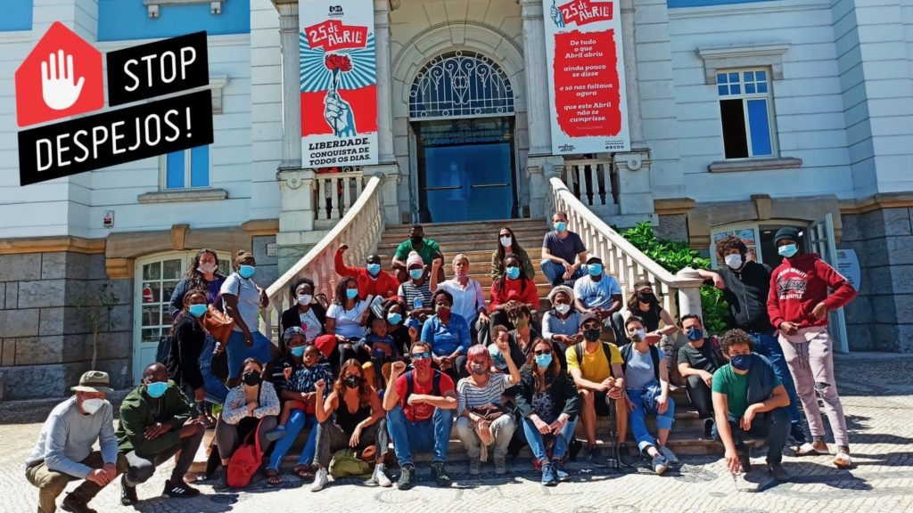
来源：印度“人民快讯”网站
日期：2023年3月2日
题图：洛里什（Loures）市政厅前，住房权利活动家们抗议政府强拆棚户区的“非法建筑”。
链接：https://peoplesdispatch.org/2023/03/02/housing-rights-groups-slam-portuguese-governments-inadequate-housing-reforms/
葡萄牙各左翼党派和住房权利团体称，葡萄牙社会党（Socialist Party (PS)）领导的政府最近实行的住房业改革“并不充分”，这些改革是在试图掩盖、延续房地产行业的投机行为。
葡萄牙共产党（Portuguese Communist Party (PCP)）和左翼集团（Left Bloc (BE)）等党派批评了首相安东尼奥·科斯塔（António Costa）2月16日提出的“缓和国内住房危机”的改革。各左翼党派和“住所”（Habita）、“停止驱逐”（Stop Evictions!）等住房团体都呼吁于4月1日在里斯本、波尔图两市开展大规模动员行动，要求提供付得起的、有尊严的住房。葡萄牙工人阶级群体最近也在组织名为“公正生活”（Vida Justa (‘Fair Life’)）的动员行动，以抗议现在的生活开销危机。
虽然有几十万间空闲的住房——根据葡萄牙国家统计局的记录，全国共有723215间空房子——但葡萄牙各城市仍然面临着尖锐的住房危机，其标志是飙升的租金和房价。2月16日，葡萄牙政府宣布了自己的计划，包括在全国暂停增发爱彼迎（Airbnbs）[1]资质、终止国际购房者的“黄金签证”（golden visa）[2]。政府还暗示将提出计划，为那些把旅游住房出租给当地居民的房东减税。
亲政府的媒体赞扬说，这些改革是减缓住房危机的激进提议；而各左翼党派和住房权利团体则批评政府对重要问题默不作声，包括设置租金上限、禁止驱逐租客、征用空房、对收租巨头和房地产投机实行增税和管控、增加对社会住房的投资等问题。
2月24日，左翼集团称，“安东尼奥·科斯塔违背了自己对住房许下的所有承诺”，他现在“正试图阻止抗议活动”。该党补充说，“这些改革即便得到落实，仍然只会让生意继续繁荣，而让社会灾难加重。”
2月21日，“住所”组织的丽塔·席尔瓦（Rita Silva）对媒体说：“在2018年也是这样：当时领导政府的也是社会党，领导人承诺要在全国消灭一切住房短缺，但是问题却越来越糟糕了；失败的政策一个接着一个。”
葡萄牙共产党也指责政府继续把住房当作一种服从于市场投机的商品。
在并非很久之前的康乃馨革命后，葡萄牙的一整代城市贫民获得了有尊严的住房。那场革命开始于1974年4月25日，推翻了从1933年延续到1974年的“新体制”（Estado Novo）法西斯政权。如蕾切尔·瓦雷拉（Raquel Varela）在其著作《人民的葡萄牙革命史》（A People’s History of the Portuguese Revolution）中所描述的那样，在康乃馨革命中，若干葡萄牙城市里的激进团体占领了空房，给之前无家可归的人们提供了住所。
欧洲各大城市（包括柏林、都柏林、格拉斯哥、阿姆斯特丹等）都正在面临类似的严重住房危机。这些城市的住房权利联盟一直在开展运动，要求大量投资社会住房、征用空房和房地产巨头的地产，并把它们重新分配给无家可归者。

丹麦国内共产党与丹麦共产党
在第22次共产党和工人党国际会议上的发言
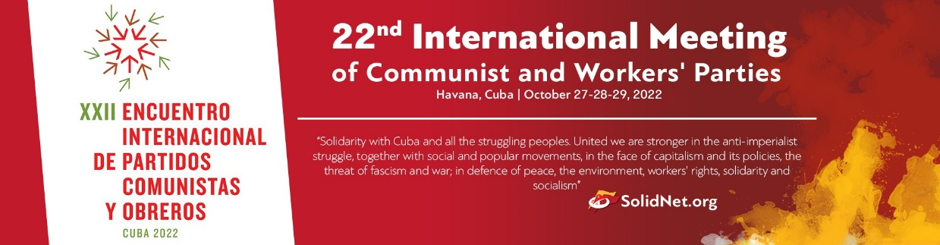
来源：共产党和工人党国际会议“团结网”（SolidNet）
日期：2022年10月27日至29日
链接：http://solidnet.org/article/22nd-IMCWP-Contribution-by-the-CP-in-Denmark/
亲爱的同志们：
我们是来自丹麦的代表，我们代表两个共产党：丹麦国内共产党（Communist Party in Denmark）和丹麦共产党（Communist Party of Denmark）。我们决定共同在大会上发表一份兼具实际意义和象征意义的声明。长期以来，丹麦共产主义运动处于分裂之中，有时是因为意识形态的差异，有时是因为历史原因，有时是两者兼而有之。作为共产主义者，我们立足于党和共产主义运动。为了继续前进，我们必须分析积极的阶级斗争留下的共同经验。批评与自我批评是为社会主义作长期斗争的关键因素。
然而，作为马克思主义者，我们在分析过去这些经验的同时也要向前看。我们永远要分析为另一个社会而战的条件。作为共产主义者，正如切·格瓦拉所说，我们既要有爱的能力也要有分析社会的能力。
因此，我们掌握马克思主义理论这一工具，不是拿来当作教条，而是用作推动社会进步的工具。如果我们不用马克思主义来分析阶级斗争，我们就成了慈善组织；共产主义者不是为慈善而战，我们是为了公正和平等而战。
因此，我们一起站在这里。为了集中力量加强丹麦的共产主义运动，我们正在把我们两党重新联合起来。但是，需要团结的不仅是丹麦的两党，而且是国际共产主义运动。从我们的分裂中受益的只有统治阶级、资产阶级和资本主义；而受害的则是全世界的劳动人民、我们宝贵的资源和地球家园。共产党和工人党之间的这些国际会议比以往任何时候都更有必要。
我们聚集在这里，共同书写历史。这既是为了加强国际团结、加强国际共产主义运动，也是为了加强力量来铭记并反抗这30多年来对历史的篡改。如今我们面临着第三次世界大战的威胁，但只有我们还记得那个把欧洲从纳粹主义中解救出来的国家。是苏联把欧洲从希特勒手中解放出来的。2960万红军战士在这场战争中牺牲、受伤、被俘，此外还有1700万苏联平民丧生。而美国在这场战争中损失了约30万人，英国损失了约35万士兵和6万平民。这并不是要贬低英美两国士兵在这场正义战争中的牺牲，而是要表明，当丘吉尔和罗斯福还在犹豫是否要帮助俄罗斯人民时，那些在反法西斯斗争中战斗和流血的人们正在大批死去。
丘吉尔和罗斯福实际上是在观望他们是否应该把赌注压在希特勒身上，因为他们希望苏联从历史中消失。
今天，这段历史之所以比以往任何时候都重要，是因为历史正在重演。在欧洲，我们看到法西斯主义死灰复燃，许多人因为危机而右转。我们还看到，由于缺乏一个一以贯之的左翼力量作为替代选项，许多人被推向了反动的政治立场。我们在俄乌战争中看见，欧盟和北约正以俄乌两国军民的生命为代价来实现他们的帝国主义美梦。这是我们要加强共产主义运动的另一个重要原因。
许多左翼机会主义者投票支持向乌克兰输送武器和破坏。他们认为北约和欧盟能够帮助解决问题。但事实上，北约和欧盟正是问题的一部分。我们所看到的情形和一战之前十分相似。
我们重申，共产主义者在反对战争和帝国主义的斗争中是孤军奋战。因此，我们必须加强运动中的团结，只有这样，我们才能真正地打倒战争贩子。在一系列严重事件中，我们看到丹麦允许美国在国内驻军，利用丹麦的港口源源不断地向乌克兰输送武器。乌克兰的人民正在死亡，而美国和欧盟的武器工业却赚得盆满钵满。丹麦统治阶级对美帝国主义者言听计从，这已不是什么新鲜事。
美军已在格陵兰岛建立了军事基地，他们现在正在试图加紧控制。在丹麦，我们还面临着其他问题。强大的工会面临着巨大的压力。工会中的社会民主主义的、改良主义的政治已经失败，使得资本主义和自由主义进入了工人阶级的组织。人民既得不到保护，也缺乏资产阶级以外的选项。人民只能眼睁睁地看着资本家一点点夺走他们来之不易的权利。
如今欧盟颁布了一项关于最低工资的指令。在帮助工人阶级的幌子下，这项指令实际上是对工人阶级和工会集体权利赤裸裸的进攻。这就是欧盟的本质。它要破坏工人阶级的组织，把权力越来越多地集中到资本家手中。大部分左翼都向欧盟卑躬屈膝，极力奉承。
丹麦是一个小国，我们无法引领反对欧盟的运动。我们是欧盟中唯一一个需要收集7万个签名才能参加欧洲议会选举的国家。
最后但同样重要的是，我们和古巴、智利、尼加拉瓜的国际团结正在遭到瓦解。在丹麦，这种团结曾经很稳固。但随着一个强大的共产党在丹麦衰落，我们正在经历一场“大卫与歌利亚”（David and Goliath）[1]般的苦战。因此，我们反对针对古巴等国的帝国主义经济战争，号召提升团结。我们正在努力加强丹麦的共产党力量。这是反对资本主义和帝国主义的必经之路。对古巴日复一日的进攻本身是很困难的，但当意外与风暴来临时，敌人也期待着古巴的灭亡。这绝不能发生，我们共产主义者基本上是声援古巴的领导力量，我们必须为古巴而战。
丹麦共产党前主席约尔根·詹森（Jørgen Jensen）在80年代的一次会议上被问到，共产主义者是什么样的人？当他们和他们的巨大活动遭遇放肆的狂怒和诋毁时，他们为什么仍能保持微笑，积极面对？
“这是因为我们共产主义者相信人类。我们共产主义者热爱生活。我们共产主义者相信人民追求和平和团结的愿望。我们共产主义者坚信这一切终将胜利。”
坚毅，团结，力量！

丹麦国内共产党总书记
丽克·G·F·卡尔松
（Rikke G.F. Carlsson）
丹麦共产党国际书记
马丁·M·詹森
（Martin M. Jensen）

帝国主义国家准备第三次世界大战的外交政策
《乌克兰战争与帝国主义世界体系的公开危机》连载
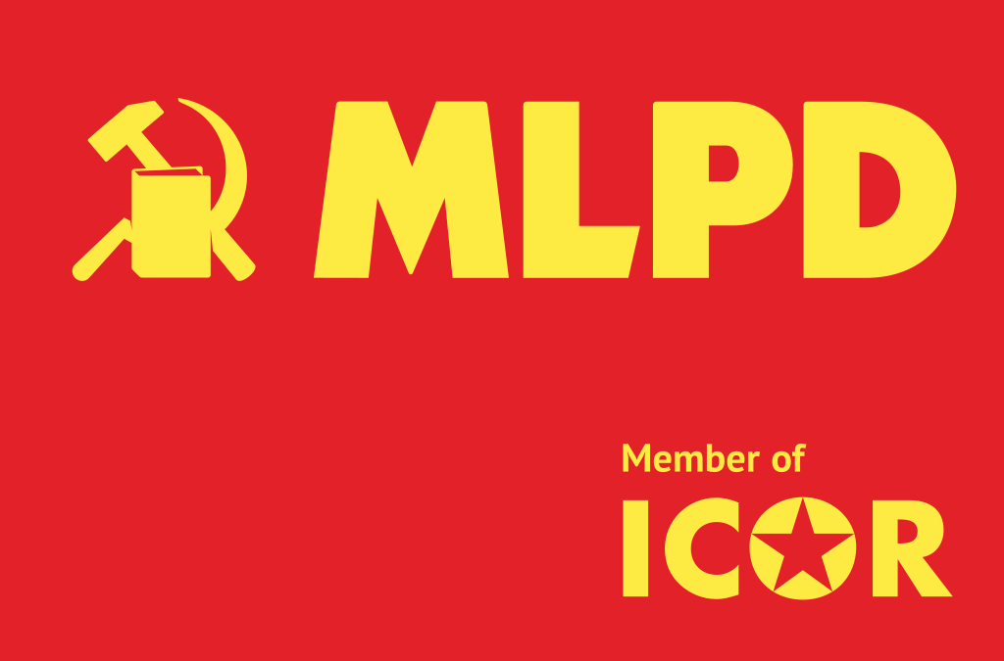
编者按：《乌克兰战争与帝国主义世界体系的公开危机》（The Ukraine War and the Open Crisis of the Imperialist World System）由德国马列主义党（MLPD）领导人斯史蒂芬·恩格尔、加比·费希特纳、莫妮卡·加特纳-恩格尔撰写。本文发表于2022年5月，全文共分八章。本刊正连载此文，本期刊登的是第二章“帝国主义国家准备第三次世界大战的外交政策”。
来源：德国马列主义党网站
链接：https://www.mlpd.de/english/2022/the-ukraine-war-and-the-open-crisis-of-the-imperialist-world-system

国际资本主义生产重组的基本方法是，在相互经济渗透的基础上，以合作和协调的政策进行竞争。国际垄断组织和帝国主义国家以这种方式努力争取经济上的统治地位或政治上的霸权。在意识形态上，他们用“通过贸易来改变”的说法来掩盖这一点。1994年，北约以及23个欧洲和亚洲国家，包括俄罗斯和其他非北约成员国，发起了“和平伙伴关系”计划（Partnership for Peace），并在1994年1月10日的布鲁塞尔峰会上宣布了这个“好消息”：
“建立这一伙伴关系是为了表达一种共同的信念，即只有通过合作和共同行动才能实现欧洲-大西洋地区的稳定和安全。”
德国联邦公民教育署（联邦政治教育中心）（German Federal Agency for Civic Education (bpb)）在2009年坦率地透露，这一伙伴关系和1997年的北约-俄罗斯常设联合理事会（NATO-Russia Permanent Joint Council）只是为了安抚，而从来没有作出实际的让步：
“放弃北约东扩对他们来说是不可能的。作为补充，他们在布鲁塞尔的北约总部与俄罗斯展开了一种新的协商与合作形式。”
2003年出版的书籍《新世界秩序的“诸神黄昏”》（Twilight of the Gods – Götterdämmerung over the “New World Order”）一针见血地评论道：
“然而，事实上的进展推翻了一切认为作为帝国主义主要手段的经济相互渗透使得战争不再必要，进而使得和平的帝国主义能够存在的观点。”
同样，在俄罗斯入侵乌克兰之前曾受到称赞的外交举措，在寻求妥协解决方案时也没有表现出认真的意愿。显然，力量对比的转变已经达到了帝国主义的利益冲突只能通过战争来解决的地步。这标志着从帝国主义和平政策向帝国主义战争政策的质的飞跃。在第一次世界大战期间，列宁指出了由规律所支配的这样的联系：
“在资本主义制度下，各个经济部门和各个国家在经济上是不可能平衡发展的。在资本主义制度下，除工业中的危机和政治中的战争以外，没有别的办法可以恢复经常遭到破坏的均势。”[1]
随着乌克兰战争的升级，几乎所有帝国主义国家都转向公开的侵略性外交和军事政策，为第三次世界大战做着准备。
战争爆发后，所有北约国家都大规模地增加了军备，大幅增加了军费开支，并向东欧派遣了更多的部队。在2022年5月10日之前的几个月里，北约国家特别向乌克兰提供了至少340亿欧元的武器和军事援助。美国、英国、欧盟、联合国和世界银行为乌克兰的战争努力提供了至少330亿欧元的财政援助和“人道主义”援助。北约国家对公众舆论的操纵具有心理战的特点，有时甚至公开煽动战争狂热。
当芬兰和瑞典放弃其几十年来的军事中立和不结盟政策，申请加入北约时，北约再次以其“北扩”来挑衅俄罗斯。由此，北约和俄罗斯直接对抗的边界又延长了1300公里。北约以外的其他帝国主义国家也根据新的形势调整了自己的外交政策，以便符合各自的利益。2022年4月26日，40多个国家来到位于德国拉姆施泰因的美军基地开会，支持北约的军事战略。美帝国主义领导下以北约为核心的新的反俄军事联盟形成了，联盟成员同意每月定期召开会议。
新帝国主义印度拒绝对俄罗斯进行制裁，并在与俄罗斯和北约国家的合作中左右逢源；日本前首相安倍晋三将“核共享”抛入公开辩论，鼓励质疑日本当前的政策禁区；新帝国主义土耳其是北约成员国，与俄罗斯和乌克兰关系密切，正试图将自己塑造为交战双方的调停者。
德帝国主义的“分水岭”
随着其2022年2月26日至27日的决定，德国联邦政府也调头转向公开的侵略性帝国主义外交政策。忘掉几个月前新成立的社民党、绿党、自民党联合政府的联合协议吧，该协议曾高调承诺实行“积极的裁军政策”和“限制武器出口政策”。然而，在实施朔尔茨总理口中代表方向转变的“分水岭”政策时，联合政府内部和各执政党内部以及联邦议院和参议院各党派中间都出现了尖锐的矛盾。在垄断组织和群众中间，与政府的矛盾也在增加。这些矛盾，以及德国对化石燃料以及全球资本和商品输出的严重依赖，使得德国向乌克兰运送武器和对俄罗斯实施制裁的行动起初被迫延迟。
当俄罗斯帝国主义的“特别军事行动”未能实现其快速“斩首打击”并在基辅建立亲俄政府的目标后，它转而将力量集中在尽快吞并乌克兰东部和南部地区上。这就开启了战争的第二阶段。
在乌克兰的这些地区，钢铁生产、煤矿、未开发的可水力压裂的天然气田、核电站、垄断性的大规模农-工业以及训练有素的工人特别集中。通过占领马里乌波尔和敖德萨等具有战略意义的港口城市，俄罗斯寻求与其吞并的克里米亚半岛建立陆路连接，并封锁通往亚速海和黑海的通道，此举旨在长期削弱乌克兰的出口经济。
北约在乌克兰战争中的目标发生了变化
乌克兰军队对俄罗斯侵略者占领基辅的成功抵抗，在美帝国主义的压力下，改变了北约支持乌克兰的战略目标：从最初的“遏止敌对行动”转变为“战胜俄罗斯侵略者”。2022年4月24日，在基辅由弗拉基米尔·泽连斯基和美国国务卿安东尼·布林肯匆忙组织的联合会议上，美国国防部长劳埃德·奥斯汀宣布：
“我们相信他们能赢，如果他们有合适的装备，正确的支持……我们希望看到俄罗斯被削弱到不能再像入侵乌克兰那样为所欲为的程度。”
当然，世界人民理所应当地希望像俄罗斯军队入侵乌克兰这样的事情永远不再发生。然而，北约在人道主义伪装下的真正目标，现在正变得显而易见：从战略上削弱新帝国主义俄罗斯，进而削弱其与中国合作的“上海合作组织”。但是，如果没有北约对乌克兰的各种重型武器支援、北约各国对乌克兰军队的训练，乃至北约各国的直接干预，这一目标是无法实现的。俄罗斯入侵乌克兰为美帝国主义提供了一个理想的借口，让美帝国主义能够坚持自己的战略，并获得欧盟帝国主义对其侵略性战争道路的支持。
与德国垄断资本相关的势力放弃了其最初的战略——限制战争并使之尽快结束——转而决定支持美国和北约已经加强了的战争机器。2022年4月28日，德国联邦议院在批准向乌克兰交付重型武器时形成了一个“非常大的联盟”。至此，德国对乌克兰战争的参与获得了新的性质。
作为对北约向乌克兰运送重型武器的回应，俄罗斯立即宣布这些武器将成为俄罗斯军队的攻击目标。
俄罗斯威胁要使用战术核武器。核武器的使用早已被有意识地纳入了2000年俄罗斯国家安全概念（Russian National Security Concept）的考量，该概念要求“加强（俄罗斯）作为大国的地位”。北约秘书长斯托尔滕贝格准备了终止《俄罗斯-北约基本法》（NATO-Russia Founding Act）的通知，北约在该法案中曾承诺不在东欧部署核武器。
直到2022年5月，北约和德国联邦政府仍然坚称，他们在任何情况下都不想成为战争的一方，这是一个虚伪的谎言。与此相反，德国联邦议院研究服务部（Research Services of the Bundestag）于2022年3月16日发表的一份专家意见，以令人困惑的德国法律术语强调，根据国际法，武器交付所要求的培训职能可被视为加入战争，因为：
“只有在输送武器外，还对冲突参与方就这些武器进行指导和培训，才算是一个离开了非战争的安全范畴的问题。”
德国军队于2022年5月11日在德国伊达尔-奥伯施泰因正式开始训练18名乌克兰炮手使用PzH 2000自行榴弹炮，这是一种进攻性武器。北约已经把可能升级为世界核战争的责任归咎于俄罗斯，然而扩大后的北约联盟进一步改变了战略，故意准备将战争扩大为第三次世界大战。这场冲突的参与者不再能够控制其动向；他们必须应对所有的选项——甚至包括使用核武器、生物武器和化学武器进行毁灭性的敌对行动。

近期剪报
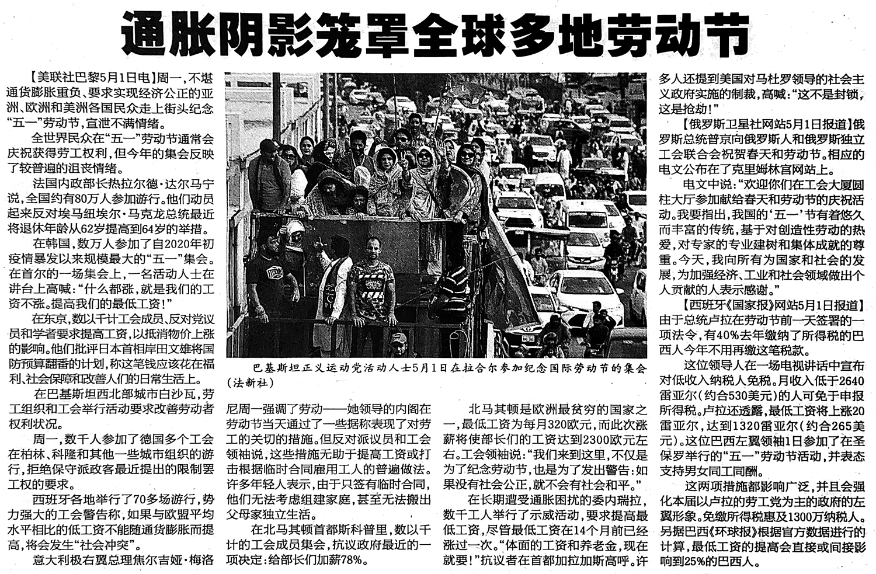
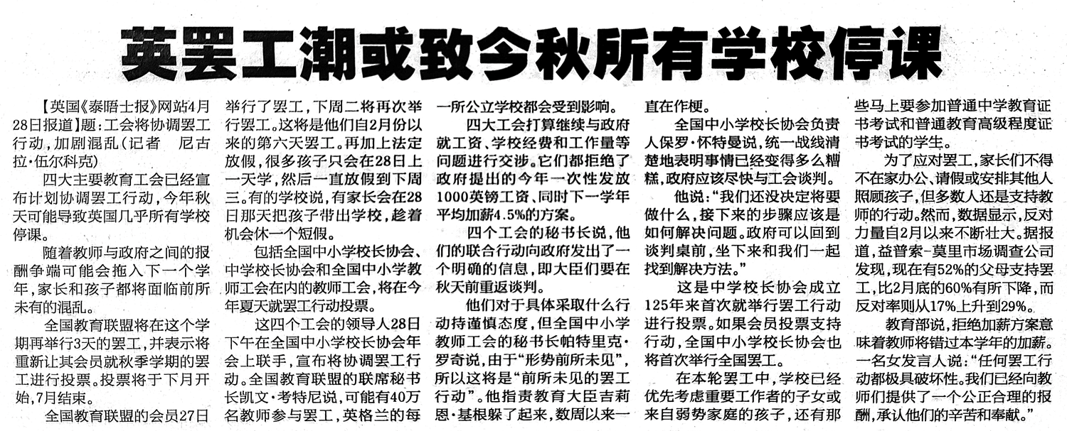
来源：《参考消息》

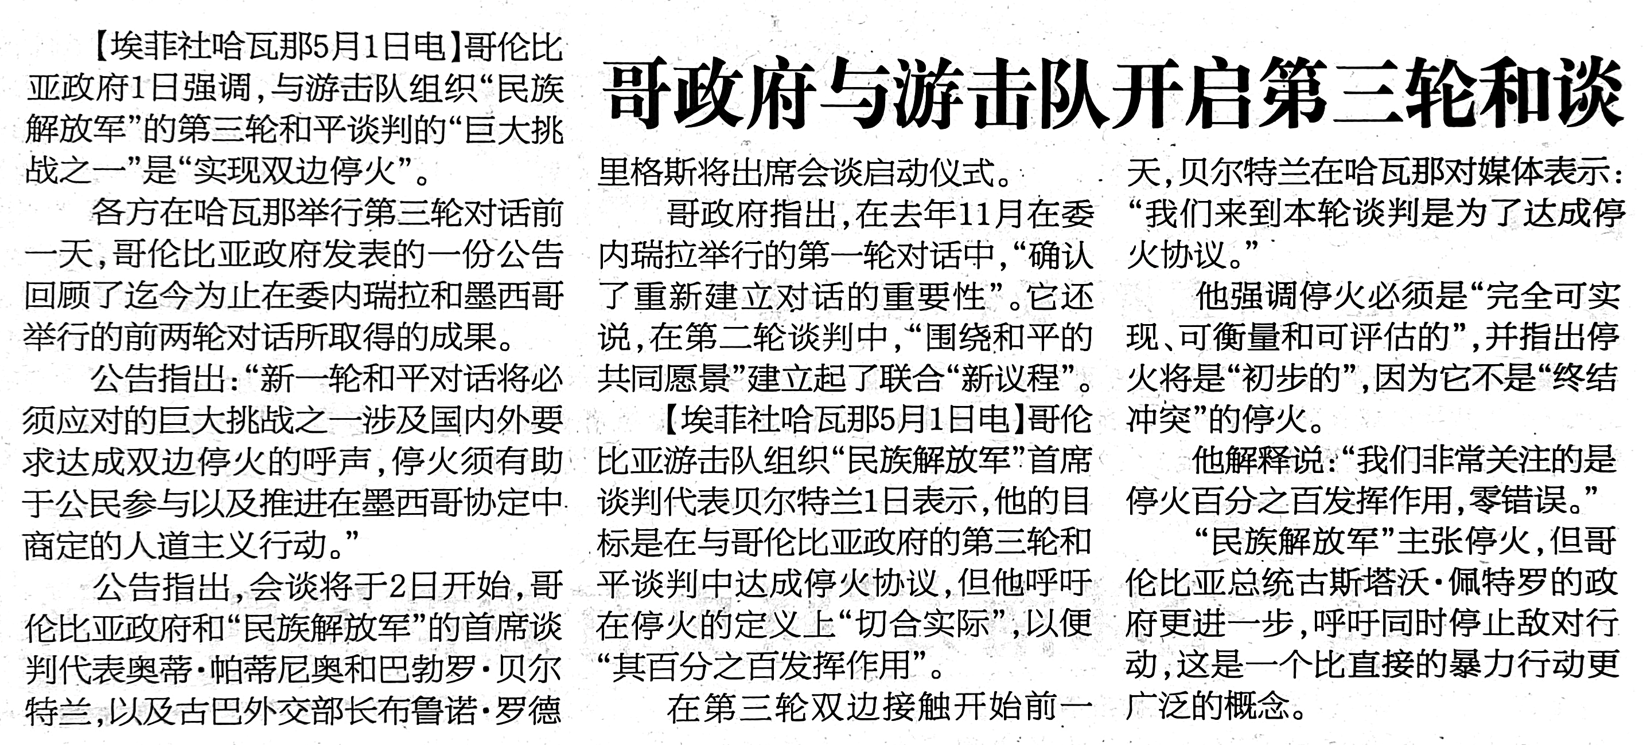
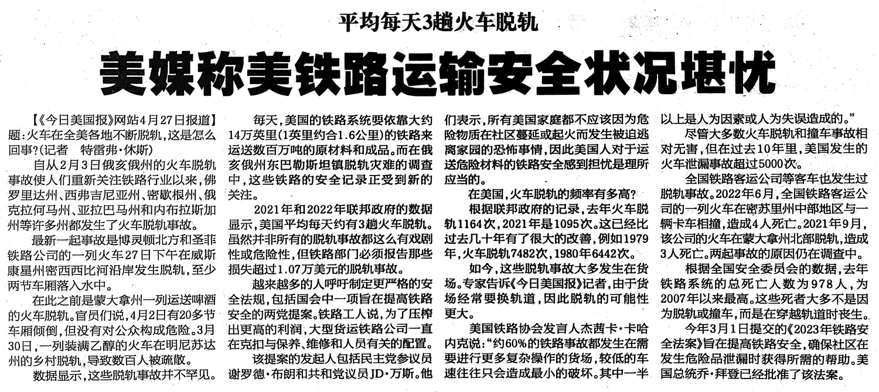
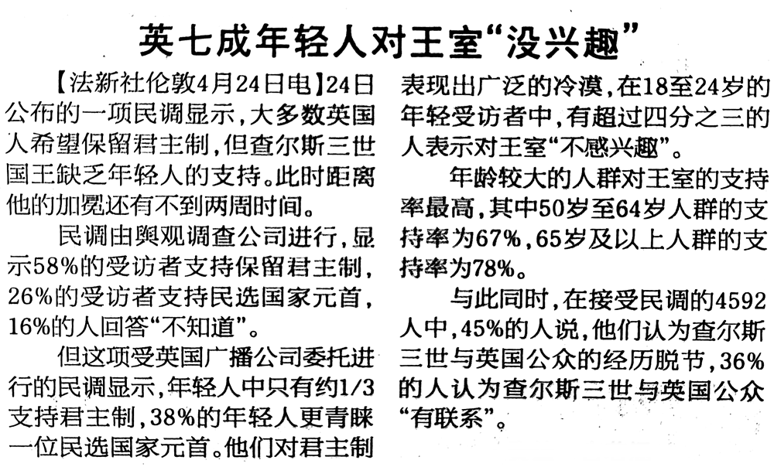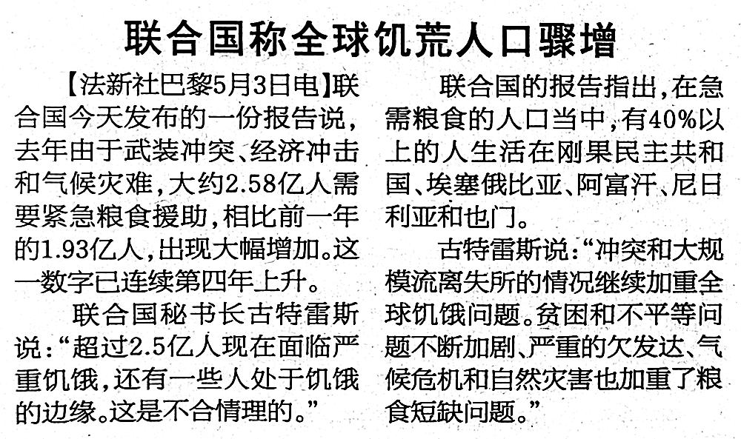
来源：《参考消息》

[1] 通常指照看劳动和家务劳动，包括打扫、做饭、照顾儿童等无偿家务劳动。在女权主义学说中，这个词的作用是呼吁人们注意妇女是如何被分配到家庭领域的，以及这类劳动在资本主义制度下是无偿的、不被承认的。（参考Wikipedia）——译注
[1] 一个出租住宿民宿的网站，主要面向旅行者。——译注
[2] 指葡萄牙给投资者发放的“以投资换居留权”的签证。——译注
[1] 寓意弱者对抗强者。——译注
[1] 列宁，《论欧洲联邦口号》（1915年） https://www.marxists.org/chinese/lenin-cworks/26/044.htm ——译注

